Prénom : ………………………… | Date : ………………………………………………………

 | « U u U u » (05)

1./ Complète les mots suivants :

fu – su – lu – cu
 | 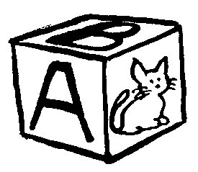 |  | 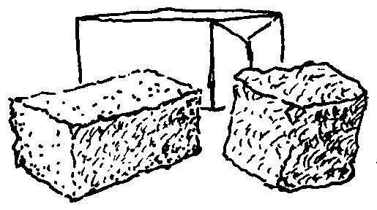
la ………ne | un ………be | une ………sée | du ………cre
ju – lu – pu – tu
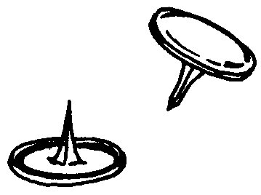 | 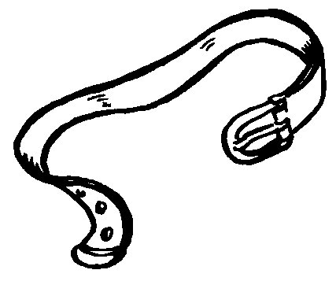 |  | 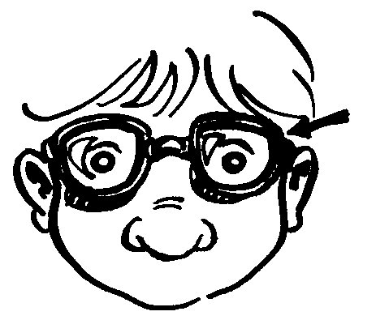
des ………naises | une cein………re | le ………do | des ………nettes
ju – mu – nu – lu
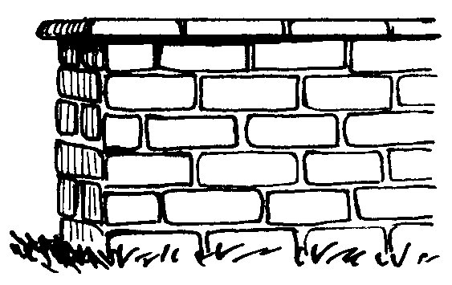 |  | 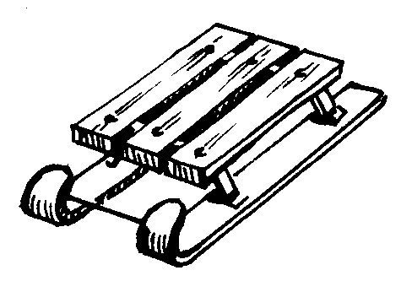 | 
un ………r | des ………ages | une ………ge | des ………melles

2./ Souligne le bon mot :

 | 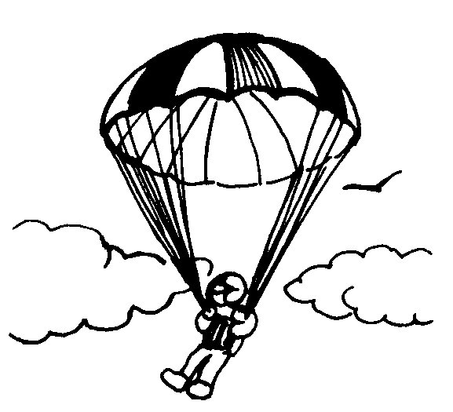 | 
la musique  la tunique  la panique | un parasol  un parachute  un parapluie | une ceinture  de la peinture  une aventure

